**Programming Assignment Submission System (PASS)**

**系統需求規格書**

**Software Design Document (SDD)**

**Version: 1.0**

**Team 6**

|  |  |
| --- | --- |
|  |  |

|  |  |  |
| --- | --- | --- |
| **Name** | **ID** | **E-mail** |
| **蘇哲弘** | **105598059** | **t105598059@ntut.edu.tw** |
| **林翰隆** | **106598045** | **t106598045@ntut.edu.tw** |
| **李玠民** | **106598065** | **t106598065@ntut.edu.tw** |
| **賴偉程** | **106598064** | **t106598064@ntut.edu.tw** |
| **洪宇頡** | **106598051** | **t106598051@ntut.org.tw** |
| **張家豪** | **106598052** | **t106598052@ntut.edu.tw** |
| **林慧琪** | **105599004** | **t105599004@ntut.edu.tw** |

**Department of Computer Science & Information Engineering**

**National Taipei University of Technology**

**12/12/2017**

目錄 (Table of Contents)

Section 1 System Models/System Architecture 4

**1.1** **Decomposition of the Functional Requirement to Subsystem Requirement and Interfaces** 4

1.1.1 Functional Requirement 4

1.1.2 System Interfaces 5

**1.2** **Establish Technical Solution Criteria** 6

**1.3 Describe Alternative Solution** 6

**1.4 Select System Solution** 7

**1.5 System Internal/External Interface** 8

Section 2 Design Issues and Solutions 10

**2.1 User Account and Group Management Subsystem** 10

2.1.1 Subsystem Characteristics 10

2.1.2 Establish Technical Solution Criteria 10

2.1.3 Selected Subsystem Solution 10

2.1.4 Error Detection and Recovery 11

**2.2 Course Management Subsystem** 11

2.2.1 Subsystem Characteristics 11

2.2.2 Establish Technical Solution Criteria 12

2.2.3 Selected Subsystem Solution 12

2.2.4 Error Detection and Recovery 12

**2.3 File Management Subsystem** 12

2.3.1 Subsystem Characteristics 12

2.3.2 Establish Technical Solution Criteria 13

2.3.3 Selected Subsystem Solution 13

2.3.4 Error Detection and Recovery 13

**2.4 DataBase Management Subsystem** 14

2.4.1 Subsystem Characteristics 14

2.4.2 Establish Technical Solution Criteria 14

2.4.3 Selected Subsystem Solution 15

2.4.4 Error Detection and Recovery 15

Section 3 Detailed of Subsystem and Interface Description 16

**3.1 Detailed System** 16

3.1.1 Use Cases Analysis 16

3.1.2 User Interfaces Analysis 32

3.1.3 Static Model 35

3.1.4 Dynamic Models 38

**3.2 Subsystem Internal/External Interface Requirement and Design** 44

3.2.1 Internal Interface Requirements 44

3.2.2 External Interface Requirements 45

**3.3 Traceability Matrix - Requirements vs Components** 45

Glossary 46

References 47

Appendix 48

# **Section 1 System Models/System Architecture**

## **1.1** **Decomposition of the Functional Requirement to Subsystem Requirement and Interfaces**

### 1.1.1 Functional Requirement

程式繳交系統(Programming Assignment Submission System, PASS) 是為了提供一個方便使用者提交和分級程式的平台，並且可以依客戶要求產生統計報表等服務。本系統共分為四個子系統：

1. 身分驗證管理子系統(User Identity Verification and Management Subsystem, UIVMS, UVMS)負責管理所有帳號以及帳號使用者權限。
2. 課程管理子系統(Course Management Subsystem, CMS)負責對所有與課程有關的資料做管理。
3. 檔案管理子系統(File Management Subsystem, FMS)負責對學生上傳的程式作業進行管理的子系統。
4. 資料庫管理子系統(Database Management Subsystem, DBMS)負責處理資料、程式作業的存取。

四個系統整合來完成我們的程式作業繳交系統。

PASS 的 Functional Requirement 如下：

|  |  |  |
| --- | --- | --- |
| **需求編號** | **優先順序** | **需求描述** |
| PASS-F-01 | 1 | 提供使用者驗證功能。 |
| PASS-F-02 | 1 | 提供課程管理功能。 |
| PASS-F-03 | 1 | 提供作業管理功能。 |
| PASS-F-04 | 1 | 提供報表產生功能。 |
| UIVMS-F-01 | 1 | 提供 Administrator 建立帳號功能。 |
| UIVMS-F-02 | 1 | 提供使用者登入，進行身份辯識。 |
| UIVMS-F-03 | 1 | 使用者可以設定/修改自己的個人資訊。 |
| UIVMS-F-04 | 1 | 提供Adminstrator帳號管理功能，包括帳號的新增、修改、刪除和查詢。 |
| UIVMS-F-05 | 1 | 設定帳戶權限。 |
| CMS-F-01 | 1 | 使用者必須先登入才可新增、修改、刪除資料。 |
| CMS-F-02 | 1 | 設定每個課程相關負責的課堂TA。 |
| CMS-F-03 | 1 | 提供課堂TA可查看或輸入學生的訊息，如學號、姓名、電子郵件等，僅有修習該課程之學生才能將作業提交給本課程。 |
| CMS-F-04 | 1 | 提供課程作業管理，包括作業的新增、修改、刪除和查詢。 |
| CMS-F-05 | 1 | 設定作業名稱及繳交開始結束時間。 |
| CMS-F-06 | 1 | 提供使用者設定作業繳交型態，例如PDF、ZIP等檔案格式。 |
| CMS-F-07 | 1 | 提供每位學生繳交作業紀錄狀況，並能解決重複繳交問題。 |
| CMS-F-08 | 1 | 提供該項作業所有學生之繳交情況及繳交時間。 |
| CMS-F-09 | 1 | 產生作業及課程成績報表。 |
| FMS-F-01 | 1 | 能夠接收檔案資料。 |
| FMS-F-02 | 1 | 提供檔案管理功能，包括檔案操作的新增、讀取、更新或刪除，若為壓縮檔需要能解壓縮。 |
| FMS-F-03 | 1 | 對檔案進行新增、讀取、更新、刪除後須回傳執行結果。 |
| DBMS-F-01 | 1 | 提供UIVM使用者帳號及基本資料的新增、修改、刪除、查詢等功能。 |
| DBMS-F-02 | 1 | 提供CMS對課程資訊、學生資訊、TA資訊、作業資訊的新增、修改、刪除、查詢、產生報表等功能。 |
| DBMS-F-03 | 1 | 提供FMS檔案管理功能，包含作業的新增、下載、刪除和查詢。 |

### 1.1.2 System Interfaces

圖 1-1 為 PASS 的系統架構圖，說明了 PASS與其包含的數個子系統間的互動關係。

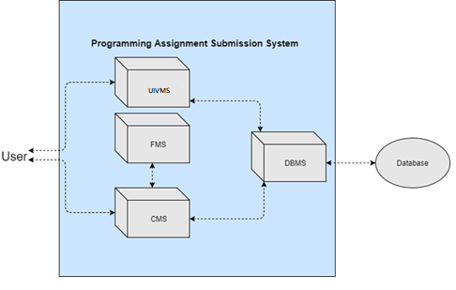

圖 1-1

本系統主要分為四個部分，分別為身分驗證子系統(UVMS, User Identity Verification and Management Subsystem)、課程管理子系統(CMS, Course Management Subsystem)、檔案管理子系統(FMS, File Management Subsystem)與資料庫管理子系統(DBMS, Database Management Subsystem)等。

## **1.2** **Establish Technical Solution Criteria**

有關Solution Criteria 這方面，專案針對PTS擬定了將來會遇到的各種限制，包括：

* 易學性：考慮選擇的應用軟體是否容易上手。
* 可攜性：考慮能否在各個OS上執行。
* 安全性：考慮應用軟體設計上的安全保密性。
* 擴充性：考慮後續的擴充是否容易。
* 廠商支持程度：考慮是否有廣泛的使用者。
* 維護性：考慮後續的維護是否容易。

上述的限制問題，基本上與系統所用的軟體是否有關。

## **1.3 Describe Alternative Solution**

在本系統設計前，要考慮各種可能影響系統架構的因素，包括系統架構、程式設計架構、資料庫軟體系統、與程式語言等的選擇。

(一) 由本專案的系統架構，開發者提供了可行的系統架構，分別為單機系統、主從系統、與網頁系統 架構，以下列出與上述限制比較表：

|  |  |  |  |
| --- | --- | --- | --- |
|  | **單機系統** | **主從系統** | **網頁系統** |
| **易學性** | 高，開發時間較短 | 低，開發較長時間 | 低，開發較長時間 |
| **可攜性** | 低，必需因應每個平台而修改 | 中，必需額外開放使用 | 高，使用Browser連上即可 |
| **安全性** | 高，單機資料保護較容易 | 中，有被盜取資料的風險 | 中，有被盜取資料的風險 |
| **擴充性** | 彈性小，不能完全符合使用者需求 | 彈性大，可完全符合使用者需求 | 彈性大，可完全符合使用者需求 |
| **維護性** | 高，由開發者自行維護，且發展也極為不易。安裝較為簡單 | 高，由開發者自行維護。安裝較為複雜 | 低，由供應商提供維護作業。安裝容易 |

(二) 可用來開發本系統的程式語言約有 C#、Java、C++ ：

|  |  |  |  |
| --- | --- | --- | --- |
|  | **C#** | **Java** | **C++** |
| **易學性** | 高，現代物件導向語言，易學 | 高，現代物件導向語，易學 | 中，需自行管理記憶體釋放問題，較難使用 |
| **可攜性** | 低，僅支援MS環境 | 高，JVM可支援各個平台 | 高，最早成熟的語  言，有豐富的資源 |
| **安全性** | 中，物件導向語言可實現資料封裝 | 中，物件導向語言可實現資料封裝 | 中，物件導向語言可實現資料封裝 |
| **擴充性** | 彈性中，部份符合開發者需求 | 彈性大，可完全符合開發者需求 | 彈性小，不能完全符合開發者需求 |
| **維護性** | 高，物件結構較易維護 | 高，物件結構較易維護 | 中，需考量記憶體釋放問題 |

(三) 系統的 User Interface 所使用 AJAX 框架目前有三種選擇，分別為 Prototype、JQuery、EXT，以下列出與上述限制比較表：

|  |  |  |  |
| --- | --- | --- | --- |
|  | **Prototype** | **JQuery** | **Ext JS** |
| **易學性** | 中，使用率最高，範例好找 | 高，每個API都有完整的例子 | 低，大量的UI框架，較為複雜 |
| **可攜性** | 無，無可攜性需求 | 無，無可攜性需求 | 無，無可攜性需求 |
| **安全性** | 無，無安全性考量 | 無，無安全性考量 | 無，無安全性考量 |
| **擴充性** | 低，無相關Plug-in | 高，有大量用戶開發的Plug-in可供使用 | 高，模塊化實現，可擴展性強 |
| **維護性** | 高，每個Action都由單一檔案發佈 | 高，簡潔架構和簡短的語法，容易維護 | 高，100%面向對象和組件化的思想，較易維護 |

## **1.4 Select System Solution**

**(一) 系統架構選擇**

|  |  |  |  |
| --- | --- | --- | --- |
|  | **單機系統** | **主從系統** | **網頁系統** |
| **易學性** | 4 | 2 | 5 |
| **可攜性** | 2 | 3 | 4 |
| **安全性** | 4 | 2 | 3 |
| **擴充性** | 2 | 4 | 4 |
| **維護性** | 4 | 4 | 2 |
| **加總** | 16 | 15 | 18 |

Priorities {Scale: 1= Most bad(difficult), 5= Most good(easy), 0= Not necessary}

**(二) 開發語言選擇**

|  |  |  |  |
| --- | --- | --- | --- |
|  | **C#** | **Java** | **C++** |
| **易學性** | 4 | 5 | 2 |
| **可攜性** | 3 | 5 | 4 |
| **安全性** | 3 | 3 | 3 |
| **擴充性** | 5 | 5 | 2 |
| **維護性** | 4 | 4 | 3 |
| **加總** | 19 | 22 | 14 |

Priorities {Scale: 1= Most bad(difficult), 5= Most good(easy), 0= Not necessary}

**(三) User Interface AJAX框架選擇**

|  |  |  |  |
| --- | --- | --- | --- |
|  | **Prototype** | **JQuery** | **Ext JS** |
| **易學性** | 4 | 5 | 2 |
| **可攜性** | 0 | 0 | 0 |
| **安全性** | 0 | 0 | 0 |
| **擴充性** | 2 | 4 | 4 |
| **維護性** | 4 | 4 | 4 |
| **加總** | 10 | 13 | 10 |

Priorities {Scale: 1= Most bad(difficult), 5= Most good(easy), 0= Not Necessary}

因為 Ext 需要付費，所以可能的選擇只有 Prototype 和 JQuery，而其中 JQuery 為輕量級的開發，追求簡潔和高效，所以 jQuery 適合於快速開發，因此選擇 JQuery。

因此本系統將其特性來採用網頁系統的架構，並使用 JSP 開發 GUI 介面，並用 Struts 分離系統介面與邏輯。

## **1.5 System Internal/External Interface**

|  |  |  |  |  |
| --- | --- | --- | --- | --- |
| **需求編號** | **優先順序** | | **需求描述** | |
| PASS-N-01 | 1 | | 程式、UI 及資料庫連結均採用 Java、JavaScript 程式語言撰寫設計。 | |
| PASS-N-02 | 1 | | 資料庫採用 MySQL。 | |
| PASS-N-03 | 1 | | 使用者操作需基於WEB的UI。 | |
| PASS-N-04 | 1 | | 因使用MySQL，需注意資料庫連線之安全性設定，以降低遭受入侵的危險。 | |
| PASS-N-05 | 1 | | 身分驗證介面。 | |
| PASS-N-06 | 1 | | 管理帳號介面。 | |
| PASS-N-07 | 1 | | 課程管理介面。 | |
| PASS-N-08 | 1 | | 作業管理介面。 | |
| PASS-N-09 | 1 | | DBMS與資料庫間必須能接收與修改資料。 | |
| PASS-N-10 | 1 | | UVMS與DBMS間必須能存取使用者相關資料。 | |
| PASS-N-11 | 1 | | CMS與DBMS間必須能存取課程相關資料 | |
| PASS-N-12 | 1 | | CMS與FMS間必須能存取檔案。 | |
| PASS-N-13 | 1 | | 頁面切換必頇小於 2 秒。 | |
| PASS-N-14 | 1 | | 報表產生速度小於 10 秒。 | |
| PASS-N-15 | 1 | | 通過 Use Case 所寫的 Test Case。 | |
| PASS-N-16 | | 1 | 系統需提供備份機制。 |
| PASS-N-17 | | 1 | 系統需提供轉移機制。 |
| PASS-N-18 | | 1 | 主機為 Intel P4 1.5GHZ 以上的機器。 |
| PASS-N-19 | | 1 | 硬碟(Hard Disk)空間需要 200MB 以上。 |
| PASS-N-20 | | 1 | 記憶體 512MB 以上。 |

|  |  |  |
| --- | --- | --- |
| PASS-N-21 | 1 | 安裝建立MySQL。 |
| PASS-N-22 | 1 | 資料庫建立資料表。 |

|  |  |  |
| --- | --- | --- |
| PASS-N-23 | 1 | 交付的軟體必需依 PASS 的需求規格來建造。 |
| PASS-N-24 | 1 | 由程式開發者提供維護服務。 |

# **Section 2 Design Issues and Solutions**

## **2.1 User Account and Group Management Subsystem**

### 2.1.1 Subsystem Characteristics

身分驗證子系統(UVMS, User Identity Verification and Management Subsystem) 是系統管理者用來驗證登入者、管理使用者帳號等。其主要的功能如下:

1. 帳號管理(Account Management ) 之功能為建立、修改、刪除所有使用者的登入帳戶。
2. 登入管理(Login Management)之功能為驗證系統使用者是否已註冊，若是以註冊則已登入。

### 2.1.2 Establish Technical Solution Criteria

使用者驗證方法比較表：

使用者的驗證機制有「以角色為基礎的存取控制（Role-based access control, RBAC）」和直接實作兩種方法，以下為其特性。

|  |  |  |
| --- | --- | --- |
|  | **RBAC** | **直接實作登入驗證機制** |
| **易學性** | 低，RBAC使用較為複雜 | 高，直接實作角色權限不需另外學習 |
| **可攜性** | 中，必頇處理安置SessionKey的儲存位置 | 高，沒有需要額外負擔的處理 |
| **安全性** | 高，RDBC控制權是直接賦予角色較安全 | 低，直接實作控制權限，漏洞很多 |
| **擴充性** | 中，必頇依靠RBAC內建功能來擴充 | 高，不足部份直接實作即可 |
| **廠商支持程度** | 高，由美國國家標準局提出的一種新的存取控制機制 | 中，自行撰寫的權限控制方法 |
| **維護性** | 高，RDBC的角色權限較易維護 | 中，定義一個新的角色必頇撰寫新的權限功能 |

### 2.1.3 Selected Subsystem Solution

使用者驗證方法選擇：

|  |  |  |
| --- | --- | --- |
|  | **RBAC** | **直接實作登入驗證機制** |
| **易學性** | 2 | 4 |
| **可攜性** | 3 | 5 |
| **安全性** | 5 | 2 |
| **擴充性** | 3 | 5 |
| **廠商支持程度** | 4 | 3 |
| **維護性** | 4 | 3 |
| **加總** | 21 | 22 |

Priorities {Scale : 1 = Most bad (difficult), 5 = Most good (easy) }

由於專案開發時間較短，因此決定放棄使用雖然較安全，且功能也較完善的 Role-based access control 方法，而採用較簡潔開發也較快速的方法當作 PTS 的登入、權限驗證機制。

### 2.1.4 Error Detection and Recovery

|  |  |
| --- | --- |
| **Error** | **Detection & Recovery** |
| 使用者輸入密碼錯誤 | 跳出警告視窗，並警告使用者只有三次失敗機會。 |
| 使用者輸入密碼長度錯誤 | 由系統檢測到不足/過長的密碼長度，將會警告使用者，並使其重新輸入。 |
| 使用者輸入資料錯誤 | 於使用者輸入資料錯誤的項目顯示訊息以供更正。 |
| 資料不一致(資料庫端) | 本系統的主程式將於使用者新增資料的時候自動檢查  (1)帳號資料與群組資料的一致性。  (2)專案資料與開發人員帳號的一致性。  當系統偵測出不一致性時，會顯示相關訊息，且使用者無法新增任何資料。 |
| 資料不一致(使用者輸入端) | 於前端的資料送至伺服端的應用程式時，再進行檢查。當子系統一偵測出不一致性時，相關的訊息將由本子系統由前端通知使用者。 |
| 資料庫損毀 | 資料庫的偵錯：使資料庫具偵錯機制，並定期產生LOG檔，供系統管理員查核。 |
| 資料庫的備份：定期備份所有資料，確認資料庫安全不被入侵。 |
| 資料庫的復原：系統發生問題、資料損毀時，可由之前備份的資料進行還原修復。 |

## **2.2 Course Management Subsystem**

### 2.2.1 Subsystem Characteristics

針對教師/TA做一課程管理功能，隨時掌握學生修課、作業繳交狀況記錄的管理系統。

* 教師課程管理（Teacher Course Management）之功能為更新課程授課內容。
* 課程TA管理(Course TA Management)之功能為讓教師指定學生為TA，並賦予更新課程授課內容的權限。
* 課程修課學生管理(Students Management)之功能為讓教師新增、刪除修課學生及編輯修課學生資料。
* 作業繳交管理(Assignment Management)之功能為讓教師/TA新增、下載、更新、刪除作業之管理機制，其功能如下：

1. 可新增、修改作業繳交內容說明及作業成績。
2. 設定繳交期限，另視實際狀況設定開放作業補繳交日期。
3. 查看特定作業所有學生的繳交情況及繳交時間，以及特定學生的作業繳交情況以及作業繳交時間。

* 報表產生(Report generated)之功能為教師/TA產生指定作業報表(包含繳交狀況及平均成績)，以及產生課程報表(包含作業繳交狀況與總成績)

### 2.2.2 Establish Technical Solution Criteria

報表呈現的比較表：

CMS的報表產生可使用 HTML 表格和圖片兩種形式呈現。HTML 表格可直接使用 HTML 語法產生並直接在網頁上呈現，而圖片則必須搭配 JFreeChart 等 Library 才能呈現至網頁上。

### 2.2.3 Selected Subsystem Solution

|  |  |  |
| --- | --- | --- |
|  | **HTML表格** | **圖片** |
| **易學性** | 4 | 2 |
| **可攜性** | 3 | 5 |
| **擴充性** | 5 | 1 |
| **維護性** | 5 | 3 |
| **加總** | 17 | 11 |

Priorities {Scale: 1= Most bad(difficult), 5= Most good(easy), 0= Not necessary}

根據上表評估，決定採用 HTML 表格作為 CMS 的報表呈現方式。

### 2.2.4 Error Detection and Recovery

|  |  |
| --- | --- |
| Error | Detection & Recovery |
| 使用者未登入 | 沒有客戶端的Section，不執行使用者操作並且導入PASS登入畫面。 |
| 報表產生速度過慢 | 重新審視子系統中模組的取得資料庫資料的方式並加以改良。 |
| 上傳資料不符合要求 | 於前端的資料送至伺服端的應用程式時，再進行檢查。當子系統一偵測出不一致性時，相關的訊息將由本子系統由前端通知使用者。 |
| 資料庫損毀 | 資料庫偵錯機制:定期產生log檔供系統管理員查詢 |
| 資料庫備份:定期備份資料庫資料 |
| 資料庫復原發生問題及異常時，使用之前備份的資料庫資料復原資料庫 |

## **2.3 File Management Subsystem**

### 2.3.1 Subsystem Characteristics

　　接收個子系統的作業檔案存取要求，處理作業檔案新增、讀取、更新、刪除。

* 檔案新增與更新(File Create And Update)之功能為接收介面傳入的檔案並寫入。
* 檔案讀取(File Read)之功能為檢查介面傳入的要求，若存在目標檔案則將其讀取回傳。
* 檔案刪除(File Delete)之功能為接收介面傳入的要求，刪除目標檔案。

### 2.3.2 Establish Technical Solution Criteria

　　檔案管理可以採用FTP(File Transfer Protocol檔案傳輸協定) Server和直接實作兩種方式，以下為其特性：

|  |  |  |
| --- | --- | --- |
|  | **FTP Server** | **直接實作檔案管理** |
| **易學性** | 高，能直接以ftp://的URL形式進行存取，易於開發 | 低，直接實作需了解不同檔案格式的處理並調用相應函式庫 |
| **可攜性** | 低，必須在部屬的伺服器安裝FTP Server | 中，只需針對不同的部屬系統環境實作 |
| **安全性** | 低，密碼和檔案內容都使用明文傳輸，可能發生竊聽 | 中，受身分驗證子系統控管 |
| **擴充性** | 低，受ftp功能所限制 | 高，不足部份直接實作即可 |
| **廠商支持程度** | 高，有著大量開源軟體與函式庫支援 | 低，自行撰寫的檔案管理方法 |
| **維護性** | 高，有完整的文件支援 | 中，欲支援新格式新功能需額外開發 |

### 2.3.3 Selected Subsystem Solution

　　檔案管理方法選擇：

|  |  |  |
| --- | --- | --- |
|  | **FTP Server** | **直接實作檔案管理** |
| **易學性** | 5 | 2 |
| **可攜性** | 1 | 3 |
| **安全性** | 2 | 4 |
| **擴充性** | 2 | 5 |
| **廠商支持程度** | 4 | 2 |
| **維護性** | 4 | 3 |
| **加總** | 18 | 19 |

Priorities {Scale : 1 = Most bad (difficult), 5 = Most good (easy) }

根據上表評估，採用直接實作檔案管理的方式，且較易進行壓縮檔的相關操作。

### 2.3.4 Error Detection and Recovery

|  |  |
| --- | --- |
| **Error** | **Detection & Recovery** |
| 使用者未登入 | 沒有正確的登入狀態，跳回PASS登入畫面交由身分驗證子系統處理。 |
| 上傳格式不符合要求 | 檢查到不支援的附檔名，傳回相關錯誤訊息到前端通知使用者。 |
| 資料不一致(資料庫端) | 於接受檔案讀取要求時檢查，資料庫紀錄與對應路徑檔案是否相符。若偵測出不一致會顯示相關訊息，並記錄在LOG檔內，要求管理者進行維護。 |
| 資料不一致(使用者輸入端) | 於前端的資料送至伺服端的應用程式時，再進行檢查。當子系統一偵測出不一致性時，相關的訊息將由本子系統由前端通知使用者。 |
| 檔案損毀 | 於前端要求讀取、下載檔案時檢查。回傳相關訊息並記錄在LOG檔內，要求管理者進行維護。 |

## **2.4 DataBase Management Subsystem**

### 2.4.1 Subsystem Characteristics

資料庫管理系統(DataBase Management Subsystem)用來跟其他子系統與資料庫進行溝通，其主要功能如下：

1. 提供資料存取模組與API。
2. 提供其他子系統統一接口提出資料存取需求。
3. 資料存取模組:針對存取要求對應到存取模組進行處理，並將結果傳回API。

### 2.4.2 Establish Technical Solution Criteria

資料庫系統儲存的比較表：

目前資料庫常見的有 Access、Microsoft SQL Server 與 MySQL 等。Access 的應用較偏重於個人使用，且執行速度並不佳；Microsoft SQL Server 與 MySQL 都屬於較大型的資料庫系統，兩者差別主要是在 MySQL 是免費的，而 Microsoft SQL Server 不是。

|  |  |  |  |
| --- | --- | --- | --- |
|  | **Microsoft SQL Server** | **MySQL** | **MangoDB** |
| **易學性** | 中，原來的使用者已有基礎，但仍需再訓練 | 高，原來的使用者已有基礎 | 高，部分的使用者已有基礎 |
| **可攜性** | 低， MS SQL 與.NET 整合，必須使用 .NET  FrameWork才能使用到完  整的功能 | 高，為企業用免費的系統，容易安裝 | 高，為開源的系統，容易安裝 |
| **安全性** | 高，MS會定期提供安全性更新 | 中，My SQL安全性目前無重大漏失 | 中，MangoDB安全性目前無重大漏失 |
| **擴充性** | 高，資料量大，其SQL  Server 在重負載下表現特別突出 | 中，儲存量適於中小型的資料量儲存 | 高，在處理大量資料時有先天優勢，非關聯式資料庫在擴充上比較不會受到硬體的限制 |
| **廠商支持程度** | 低，需付費 | 高，免費 | 中，免費，廠商的支持程度漸漸變多 |

### 2.4.3 Selected Subsystem Solution

資料庫系統儲存的選擇：

|  |  |  |  |
| --- | --- | --- | --- |
|  | **Microsoft SQL Server** | **MySQL** | **MongoDB** |
| **易學性** | 2 | 4 | 3 |
| **可攜性** | 4 | 3 | 3 |
| **安全性** | 4 | 3 | 3 |
| **擴充性** | 4 | 3 | 4 |
| **廠商支持程度** | 1 | 5 | 4 |
| **加總** | 15 | 18 | 17 |

Priorities {Scale: 1 = Most bad (difficult), 5 = Most good (easy)}

根據上表評估，決定採用 My SQL 作為 PMS 的儲存資料庫。

### 2.4.4 Error Detection and Recovery

|  |  |
| --- | --- |
| Error | Detection & Recovery |
| 使用者未登入 | 沒有客戶端的Section，不執行使用者操作並且導入UVMS登入畫面。 |
| 無權限使用者修改專案資料 | 依據UVMS權限功能劃分檢視權限，將無權限使用者無法新增、修改資料。 |
| 操作或修改超過期限的作業 | 顯示警告視窗提醒使用者作業已過期。 |
| 使用者輸入資料錯誤 | 於使用者輸入資料錯誤的項目顯示訊息以供更正。 |
| 上傳資料不符合要求 | 於前端的資料送至伺服端的應用程式時，再進行檢查。當子系統一偵測出不一致性時，相關的訊息將由本子系統由前端通知使用者。 |
| 資料庫未連接 | 由本子系統通知系統管理者連線失敗。 |

# **Section 3 Detailed of Subsystem and Interface Description**

## **3.1 Detailed System**

### 3.1.1 Use Cases Analysis

本系統因為其特性所以採用網頁系統的架構來實作本系統，並且使用 UML Diagram來描述其中的細部設計。

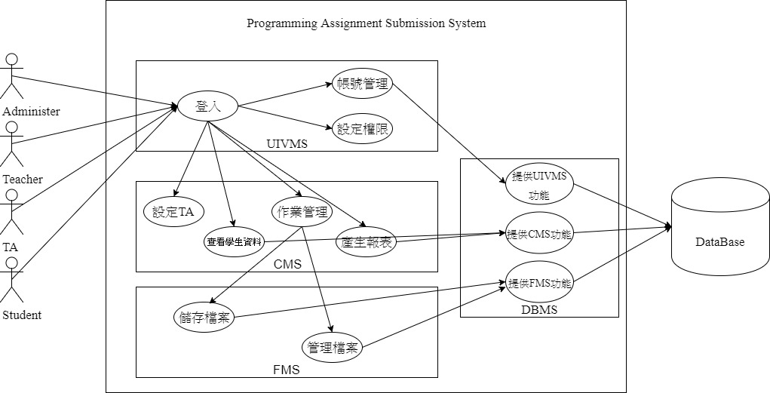

操作流程示意圖(非case)

* User Identity Verification and Management Subsystem

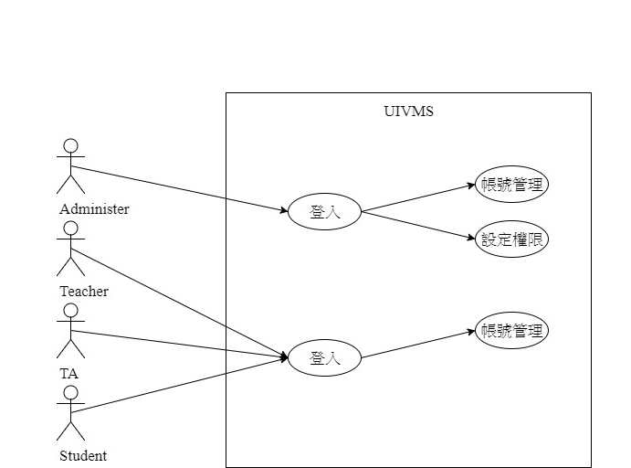

|  |  |
| --- | --- |
| **No** | UIVMS-UC01 |
| **Use Case** | 進行登入。 |
| **Summary** | 使用者可以登入系統。 |
| **Actors** | All User。 |
| **Preconditions** | 連上 Internet。 |
| **Description** | 1. 輸入系統網址。 2. 進入系統登入頁面。 3. 輸入帳號。 4. 輸入密碼。 5. 點選登入。 6. 成功登入系統。 |
| **Extensions** | None |
| **Exceptions** | 1. 帳號不存在。 2. 密碼錯誤。 |
| **Postconditions** | 進入系統首頁。 |

|  |  |
| --- | --- |
| **No** | UIVMS-UC02 |
| **Use Case** | 設定權限。 |
| **Summary** | Administrator可以設定其他帳號權限包含新增、刪除帳號。 |
| **Actors** | Administrator。 |
| **Preconditions** | UIVMS-UC01 |
| **Description** | 1. 選擇新增、刪除或檢視帳號。 2. 調整帳號權限。 |
| **Extensions** | None |
| **Exceptions** | 1.帳號重複 |
| **Postconditions** | 進入系統首頁。 |

|  |  |
| --- | --- |
| **No** | UIVMS-UC03 |
| **Use Case** | 帳號管理。 |
| **Summary** | 使用者可以修改帳號資訊。 |
| **Actors** | All Sser。 |
| **Preconditions** | UIVMS-UC01 |
| **Description** | 1. 選擇修改帳號資訊。 2. 填寫帳號資訊。 3. 選擇完成。 |
| **Extensions** | None |
| **Exceptions** |  |
| **Postconditions** | 進入系統首頁。 |

* Course Management Subsystem

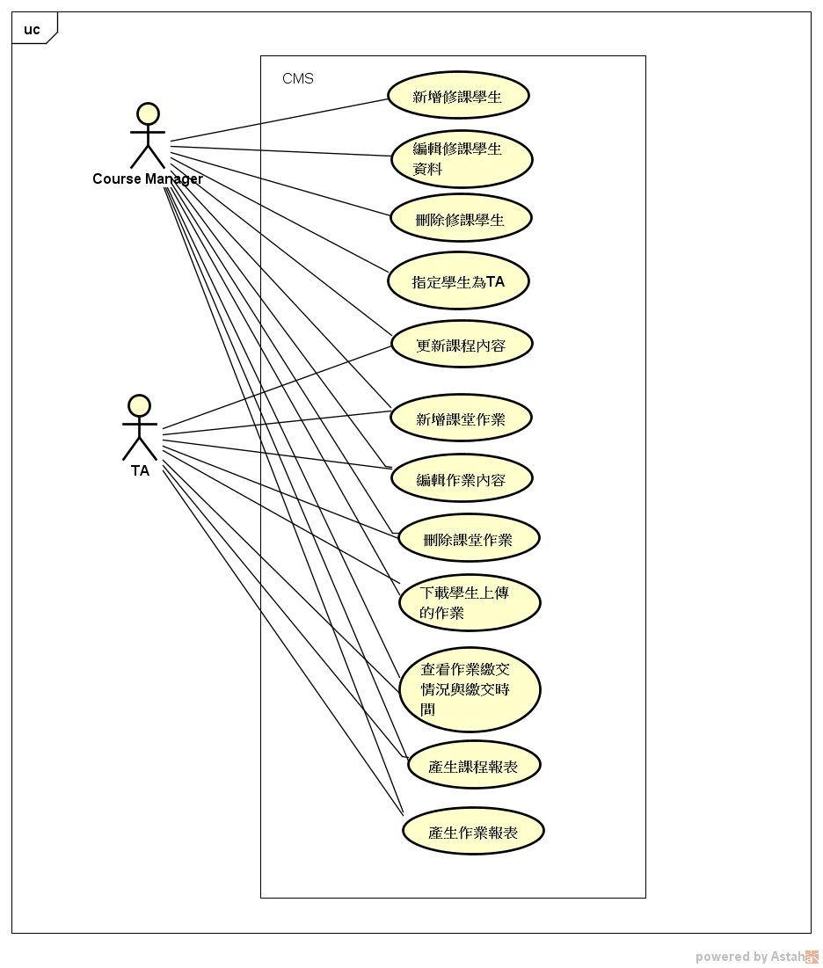

|  |  |
| --- | --- |
| **No** | CMS-UC-01 |
| **Use Case** | 新增修課學生 |
| **Summary** | 課堂管理者在修課學生列表新增修課學生 |
| **Actors** | 課程管理者 |
| **Preconditions** | 課程管理者登入系統，並進入學生修課列表 |
| **Description** | 1.課程管理者點選新增修課學生按鈕  2.課堂管理者輸入欲新增的學生姓名、學生學號、學生班級  3.課堂管理者點選確定按鈕  4.將新增學生資料更新至資料庫  5.系統回到修課學生列表，並顯示已新增之修課學生資料 |
| **Extensions** | 5a. 自動更新修課學生列表頁面 |
| **Exceptions** | 2.1 課堂管理者未填入修課學生姓名、學號、班級   2.1.1 提示使用者尚有欄位未填入  4.1 更新至資料庫失敗   4.1.1 提示使用者更新失敗   4.1.2 要求使用者重新新增資料 |
| **Postconditions** | 資料庫管理子系統更新修課學生名單 |

|  |  |
| --- | --- |
| **No** | CMS-UC-02 |
| **Use Case** | 編輯修課學生資料 |
| **Summary** | 課堂管理者在修課學生列表編輯修課學生資料 |
| **Actors** | 課程管理者 |
| **Preconditions** | 課程管理者登入系統，並進入學生修課列表 |
| **Description** | 1.課程管理者點選欲編輯修課學生之"編輯"按鈕  2.課堂管理者修改修課學生姓名、學生學號、學生班級  3.課堂管理者點選確定按鈕  4.將修改後之學生資料更新至資料庫  5.系統回到修課學生列表，並顯示編輯後之修課學生資料 |
| **Extensions** | 5a. 自動更新修課學生列表頁面 |
| **Exceptions** | 2.1 課堂管理者未填入修課學生姓名、學號、班級   2.1.1 提示使用者尚有欄位未填入  4.1 更新至資料庫失敗   4.1.1 提示使用者更新失敗   4.1.2 要求使用者重新新增資料 |
| **Postconditions** | 資料庫管理子系統更新修課學生名單 |

|  |  |
| --- | --- |
| **No** | CMS-UC-03 |
| **Use Case** | 刪除修課學生 |
| **Summary** | 課堂管理者在修課學生列表刪除修課學生 |
| **Actors** | 課程管理者 |
| **Preconditions** | 課程管理者登入系統，並進入學生修課列表 |
| **Description** | 1.課程管理者點選欲刪除修課學生之"刪除"按鈕  2.課堂管理者點選確定按鈕  3.將修課學生資料更新至資料庫  4.系統回到修課學生列表，並顯示更新後之修課學生資料 |
| **Extensions** | 4a.  自動更新修課學生列表頁面 |
| **Exceptions** | 3.1 更新至資料庫失敗   3.1.1 提示使用者更新失敗   3.1.2 要求使用者重新操作 |
| **Postconditions** | 資料庫管理子系統更新修課學生名單 |

|  |  |
| --- | --- |
| **No** | CMS-UC-04 |
| **Use Case** | 指定學生為TA |
| **Summary** | 課堂管理者在修課學生列表指定學生為TA |
| **Actors** | 課程管理者 |
| **Preconditions** | 課程管理者登入系統，並進入學生修課列表 |
| **Description** | 1.課程管理者勾選欲指定為TA的學生  2.課程管理者按下確定  3.將修課學生資料更新至資料庫  4.系統回到修課學生列表，並顯示變更後之修課學生資料 |
| **Extensions** | 4a.  自動更新修課學生列表頁面 |
| **Exceptions** | 3.1 更新至資料庫失敗   3.1.1 提示使用者更新失敗   3.1.2 要求使用者重新操作 |
| **Postconditions** | 資料庫管理子系統更新修課學生名單 |

|  |  |
| --- | --- |
| **No** | CMS-UC-05 |
| **Use Case** | 更新課程內容 |
| **Summary** | 課程管理者、TA更新課程詳細授課內容 |
| **Actors** | 課程管理者、TA |
| **Preconditions** | 課程管理者、TA登入系統，並進入課程授課內容介紹 |
| **Description** | 1.點選編輯按鈕  2.使用者編輯課程授課內容  3.點選確定按鈕  3.將更新後的授課內容更新至資料庫  4.系統回到授課內容介紹，並顯示變更後之授課內容 |
| **Extensions** | 4a.  自動更新課程內容介紹頁面 |
| **Exceptions** | 2.1 使用者未填寫授課內容    2.1.1 提示使用者尚未填寫內容  3.1 更新至資料庫失敗   3.1.1 提示使用者更新失敗   3.1.2 要求使用者重新操作 |
| **Postconditions** | 資料庫管理子系統更新課程授課內容 |

|  |  |
| --- | --- |
| **No** | CMS-UC-06 |
| **Use Case** | 新增課堂作業 |
| **Summary** | 課程管理者、TA新增課堂作業 |
| **Actors** | 課程管理者、TA |
| **Preconditions** | 課程管理者、TA登入系統，並進入作業管理頁面 |
| **Description** | 1.點擊新增按鈕  2.使用者輸入作業名稱、作業內容、繳交期限  3.點擊確定按鈕  4.將新增作業內容更新至資料庫  5.系統回到作業管理頁面，並顯示新增之作業與作業相關內容 |
| **Extensions** | 5a. 自動更新作業管理頁面 |
| **Exceptions** | 2.1 使用者未填寫作業名稱、作業內容、繳交期限    2.1.1 提示使用者尚未填寫內容  4.1 更新至資料庫失敗   4.1.1 提示使用者更新失敗   4.1.2 要求使用者重新操作 |
| **Postconditions** | 資料庫管理子系統更新作業與作業內容 |

|  |  |
| --- | --- |
| **No** | CMS-UC-07 |
| **Use Case** | 編輯課堂作業內容 |
| **Summary** | 課程管理者、TA編輯課堂作業內容 |
| **Actors** | 課程管理者、TA |
| **Preconditions** | 課程管理者、TA登入系統，並進入作業管理頁面 |
| **Description** | 1.點擊欲編輯之作業的編輯按鈕  2.使用者編輯作業名稱、作業內容、繳交期限  3.點擊確定按鈕  4.將編輯後作業內容更新至資料庫  5.系統回到作業管理頁面，並顯示編輯後之作業與作業相關內容 |
| **Extensions** | 5a. 自動更新作業管理頁面 |
| **Exceptions** | 2.1 使用者未填寫作業名稱、作業內容、繳交期限    2.1.1 提示使用者尚未填寫內容  4.1 更新至資料庫失敗   4.1.1 提示使用者更新失敗   4.1.2 要求使用者重新操作 |
| **Postconditions** | 資料庫管理子系統更新作業與作業內容 |

|  |  |
| --- | --- |
| **No** | CMS-UC-08 |
| **Use Case** | 刪除課堂作業 |
| **Summary** | 課程管理者、TA刪除課堂作業 |
| **Actors** | 課程管理者、TA |
| **Preconditions** | 課程管理者、TA登入系統，並進入作業管理頁面 |
| **Description** | 1.點擊欲刪除之作業的刪除按鈕  2.點擊確定按鈕  3.將編輯後作業內容更新至資料庫  4.系統回到作業管理頁面，並顯示更新後之作業與作業相關內容 |
| **Extensions** | 4a. 自動更新作業管理頁面 |
| **Exceptions** | 3.1 更新至資料庫失敗   3.1.1 提示使用者更新失敗   3.1.2 要求使用者重新操作 |
| **Postconditions** | 資料庫管理子系統更新作業與作業內容 |

|  |  |
| --- | --- |
| **No** | CMS-UC-09 |
| **Use Case** | 下載學生上傳的作業 |
| **Summary** | 課程管理者、TA人員下載由學生上傳的作業 |
| **Actors** | 課程管理者、TA人員 |
| **Preconditions** | 課程管理者、TA登入系統，並進入作業管理頁面 |
| **Description** | 1.點擊作業名稱，進入該次作業學生繳交頁面  2.點選欲下載該作業之學生的下載按鈕  3.開始下載作業 |
| **Extensions** | NONE |
| **Exceptions** | 1.1 進入該次作業學生繳交頁面失敗   1.1.1 提示使用者重新載入頁面  3.1 檔案下載失敗     3.1.1 提示使用者再次下載檔案 |
| **Postconditions** | 課程管理者、TA成功下載作業 |

|  |  |
| --- | --- |
| **No** | CMS-UC-10 |
| **Use Case** | 查看作業繳交情況與作業繳交時間 |
| **Summary** | 課程管理者、TA人員可以查看作業繳交情況與作業繳交時間 |
| **Actors** | 課程管理者、TA人員 |
| **Preconditions** | 課程管理者、TA登入系統，並進入作業管理頁面 |
| **Description** | 1.點擊作業名稱，進入該次作業學生繳交頁面  2.查看作業繳交情況與作業繳交時間 |
| **Extensions** | NONE |
| **Exceptions** | 1.1 進入該次作業學生繳交頁面失敗   1.1.1 提示使用者重新載入頁面 |
| **Postconditions** | 成功查看作業繳交情況與作業繳交時間 |

|  |  |
| --- | --- |
| **No** | CMS-UC-11 |
| **Use Case** | 產生課程報表 |
| **Summary** | 產生包含各次作業總人數繳交情況與各次作業總成績的課程報表 |
| **Actors** | 課程管理者、TA |
| **Preconditions** | 課程管理者、TA登入系統，並進入作業管理頁面 |
| **Description** | 1.點擊產生課程報表按鈕  2.成功產生課程報表 |
| **Extensions** | NONE |
| **Exceptions** | 2.1 產生報表時發生錯誤    2.1.1 提示使用者再次操作 |
| **Postconditions** | 成功產生課程報表 |

|  |  |
| --- | --- |
| **No** | CMS-UC-12 |
| **Use Case** | 產生作業報表 |
| **Summary** | 產生該次作業各學生繳交情況與各學生成績 |
| **Actors** | 課程管理者、TA |
| **Preconditions** | 課程管理者、TA登入系統，並進入作業管理頁面 |
| **Description** | 1.點擊作業名稱進入該次作業學生繳交頁面  2.點擊產生作業報表按鈕  3.成功產生作業報表 |
| **Extensions** | NONE |
| **Exceptions** | 3.1 產生報表時發生錯誤    3.1.1 提示使用者再次操作 |
| **Postconditions** | 成功產生課程報表 |

* File Management Subsystem, FMS

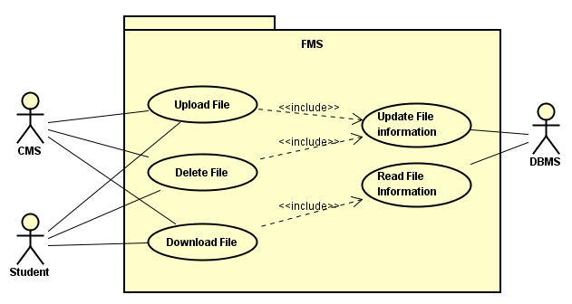

|  |  |
| --- | --- |
| **No** | FMS-UC-01 |
| **Use Case** | Upload File |
| **Summary** | 上傳作業檔案 |
| **Actors** | CMS、Student |
| **Preconditions** | 使用者已登入 |
| **Description** | 1. 接收使用者登入資訊。  2. 接收檔案資料。  3. 寫入檔案，根據目標作業存在與否新增或更新。  4. 執行SQL語法進行資料新增或更新。  5. 回傳檔案上傳結果。 |
| **Extensions** | None |
| **Exceptions** | 1. 上傳檔案格錯誤  2. 資料庫連線失敗 |
| **Postconditions** | 關閉資料庫連線。 |

|  |  |
| --- | --- |
| **No** | FMS-UC-02 |
| **Use Case** | Delete File |
| **Summary** | 刪除作業檔案 |
| **Actors** | CMS、Student |
| **Preconditions** | 使用者已登入 |
| **Description** | 1. 接收使用者登入資訊。  2. 接收使用者需求。  3. 刪除目標檔案。  4. 執行SQL語法進行資料更新。  5. 回傳檔案刪除結果。 |
| **Extensions** | None |
| **Exceptions** | 1. 目標檔案不存在 2. 檔案刪除失敗 3. 資料庫連線失敗 |
| **Postconditions** | 關閉資料庫連線。 |

|  |  |
| --- | --- |
| **No** | FMS-UC-03 |
| **Use Case** | Download File |
| **Summary** | 下載作業檔案 |
| **Actors** | CMS、Student |
| **Preconditions** | 使用者已登入 |
| **Description** | 1. 接收使用者登入資訊。  2. 接收使用者需求。  3. 執行SQL語法進行資料讀取取得檔案資訊。  4. 讀取目標檔案。  5. 回傳檔案資料。 |
| **Extensions** | None |
| **Exceptions** | 1. 目標檔案不存在 2. 檔案讀取失敗 3. 資料庫連線失敗 |
| **Postconditions** | 關閉資料庫連線。 |

* Database Management Subsystem

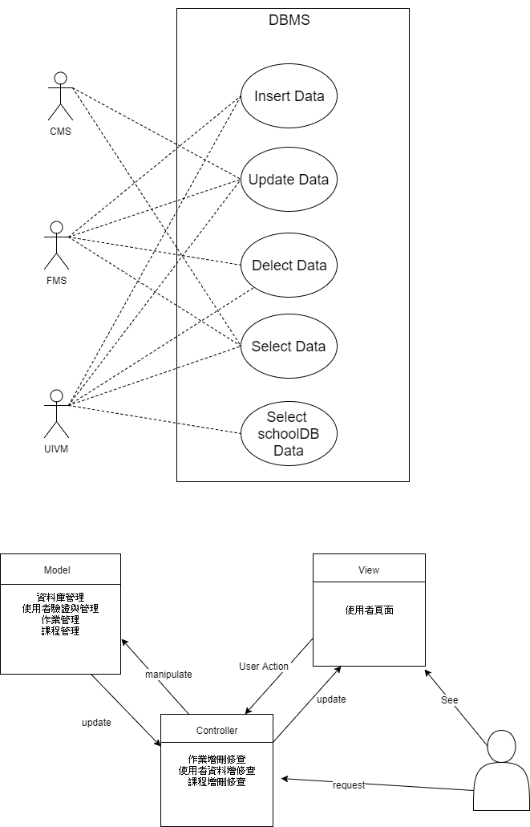

|  |  |
| --- | --- |
| **No** | DBMS-UC-01 |
| **Use Case** | Insert Data |
| **Summary** | 提供子系統新增資料功能。 |
| **Actors** | UIVMS、CMS、FMS |
| **Preconditions** | None |
| **Description** | 1. 接收子系統需求。  2. 解析需求格式。  3. 建立資料庫連線。  4. 執行SQL新增資料語法。  5. 回傳資料查詢結果。 |
| **Extensions** | None |
| **Exceptions** | 1. 需求不符合格式  2. 資料庫連線失敗 |
| **Postconditions** | 關閉資料庫連線。 |

|  |  |
| --- | --- |
| **No** | DBMS-UC-02 |
| **Use Case** | Update Data |
| **Summary** | 提供子系統查詢資料功能。 |
| **Actors** | UIVMS、CMS、FMS |
| **Preconditions** | None |
| **Description** | 1. 接收子系統需求。  2. 解析需求格式。  3. 建立資料庫連線。  4. 執行SQL語法進行資料新增。  5. 回傳資料查詢結果。 |
| **Extensions** | None |
| **Exceptions** | 1. 需求不符合格式  2. 資料庫連線失敗 |
| **Postconditions** | 關閉資料庫連線。 |

|  |  |
| --- | --- |
| **No** | DBMS-UC-03 |
| **Use Case** | Delete Data |
| **Summary** | 提供子系統刪除資料功能。 |
| **Actors** | UIVMS、CMS、FMS |
| **Preconditions** | None |
| **Description** | 1. 接收子系統需求。  2. 解析需求格式。  3. 建立資料庫連線。  4. 執行SQL刪除資料語法。  5. 回傳資料查詢結果。 |
| **Extensions** | None |
| **Exceptions** | 1. 需求不符合格式  2. 資料庫連線失敗 |
| **Postconditions** | 關閉資料庫連線。 |

|  |  |
| --- | --- |
| **No** | DBMS-UC-04 |
| **Use Case** | Select Data |
| **Summary** | 提供子系統查詢資料功能。 |
| **Actors** | UIVMS、CMS、FMS |
| **Preconditions** | None |
| **Description** | 1. 接收子系統需求。  2. 解析需求格式。  3. 建立資料庫連線。  4. 執行SQL查詢資料語法。  5. 回傳資料查詢結果。 |
| **Extensions** | None |
| **Exceptions** | 1. 需求不符合格式  2. 資料庫連線失敗 |
| **Postconditions** | 關閉資料庫連線。 |
| **No** | DBMS-UC-06 |
| **Use Case** | Select SchoolDB Data |
| **Summary** | 提供UIVMS子系統查詢校務資料庫功能。 |
| **Actors** | UIVMS |
| **Preconditions** | None |
| **Description** | 1. 接收子系統需求。  2. 解析需求格式。  3. 建立資料庫連線。  4. 執行SQL查詢資料語法。  5. 回傳資料查詢結果。 |
| **Extensions** | None |
| **Exceptions** | 1. 需求不符合格式  2. 資料庫連線失敗 |
| **Postconditions** | 關閉資料庫連線。 |

### 3.1.2 User Interfaces Analysis

登入頁面

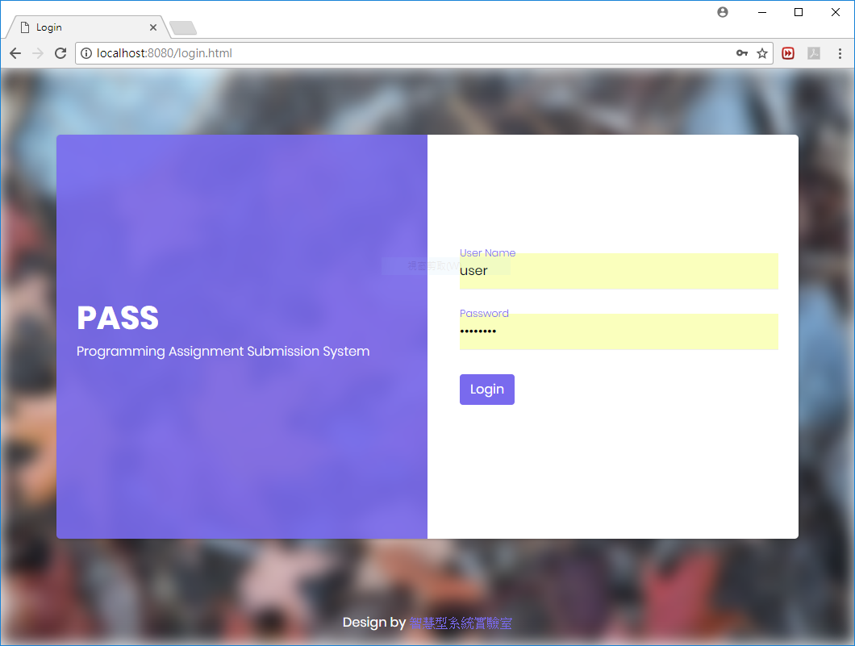

主畫面

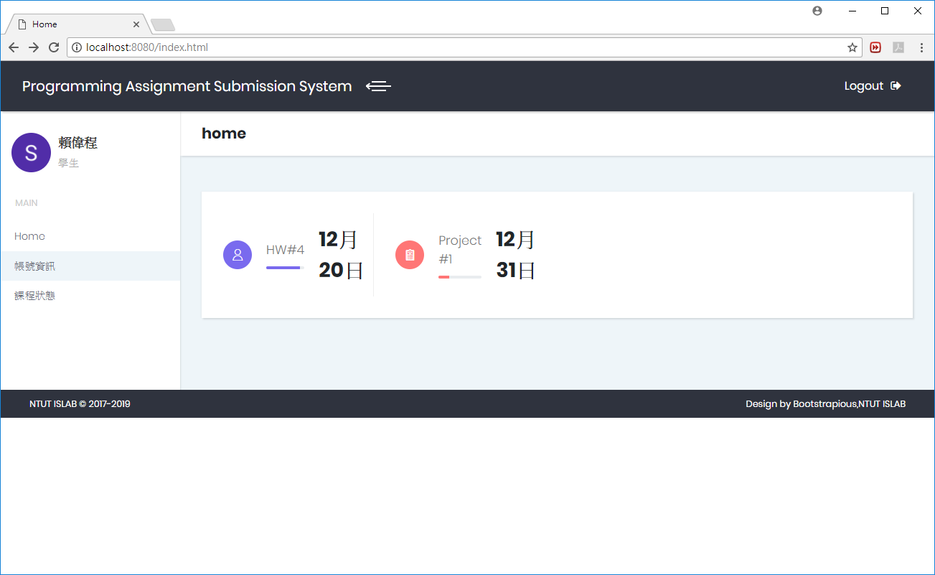

帳號管理

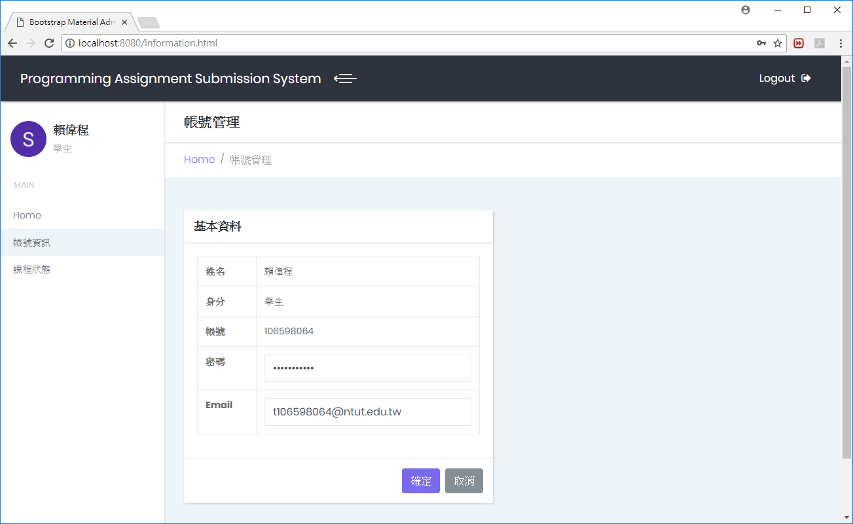

修改後點選確定會跳出詢問視窗

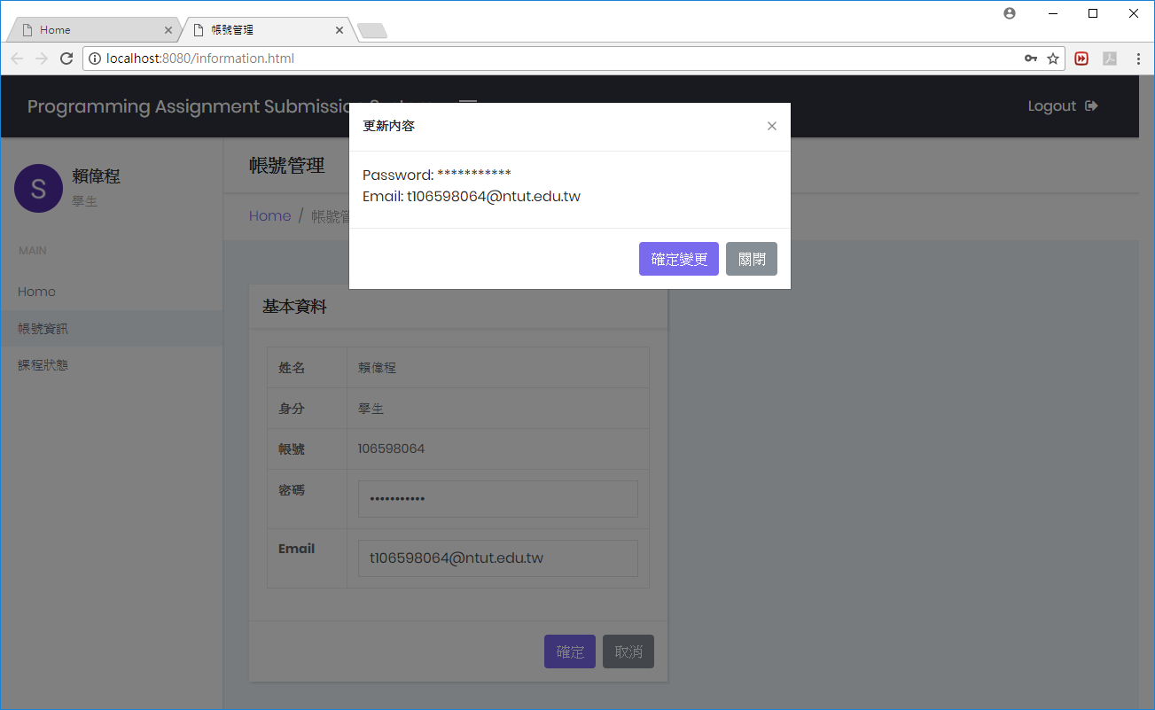

點選課程管理

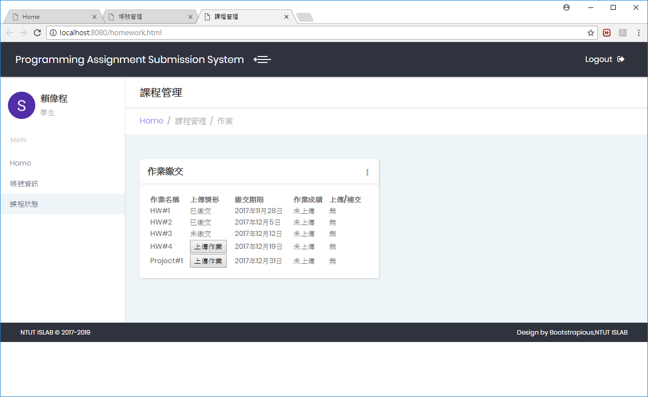

點選上傳作業進入繳交頁面

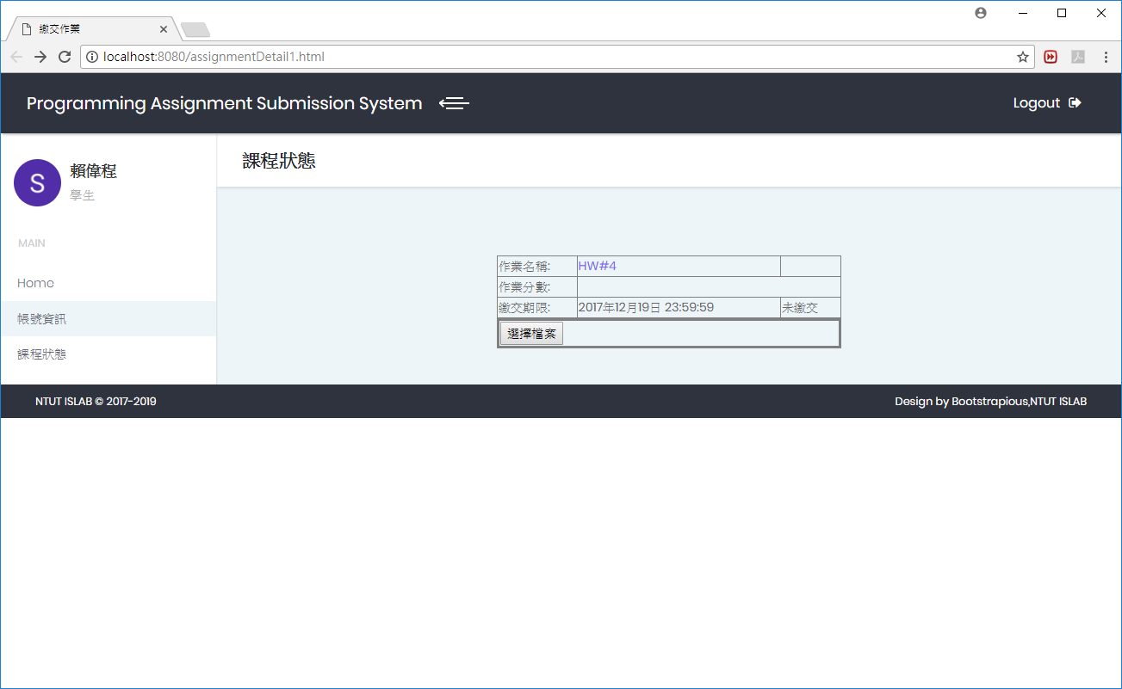

### 3.1.3 Static Model

|  |  |
| --- | --- |
| **Class No.** |  |
| **Class Name** | LoginPage |
| **Responsibility** | 負責處理使用者登入系統的動作 |
| **Collaboration** | Member |
| **Related Subsystem** | UIVMS Module |

|  |  |
| --- | --- |
| **Class No.** |  |
| **Class Name** | AccountManagePage |
| **Responsibility** | 負責提供一個頁面來讓使用者管理帳戶資訊 |
| **Collaboration** | Member |
| **Related Subsystem** | UIVMS Module |

|  |  |
| --- | --- |
| **Class No.** |  |
| **Class Name** | CourseManagePage |
| **Responsibility** | 負責提供一個頁面來讓使用者檢視與執行課程相關功能 |
| **Collaboration** | Member |
| **Related Subsystem** | CMS Module |

|  |  |
| --- | --- |
| **Class No.** |  |
| **Class Name** | CourseManagementTeacher |
| **Responsibility** | 負責修改課程資料 |
| **Collaboration** | CMSSqlOpeation |
| **Related Subsystem** | DBMS Module |

|  |  |
| --- | --- |
| **Class No.** |  |
| **Class Name** | CourseManagementTA |
| **Responsibility** | 負責修改課程資料和指定TA |
| **Collaboration** | CMSSqlOpeation |
| **Related Subsystem** | DBMS Module |

|  |  |
| --- | --- |
| **Class No.** |  |
| **Class Name** | HomeworkManagement |
| **Responsibility** | 負責新增、修改、刪除作業資訊 |
| **Collaboration** | CMSSqlOperation |
| **Related Subsystem** | DBMS Module |

|  |  |
| --- | --- |
| **Class No.** |  |
| **Class Name** | StudentManagement |
| **Responsibility** | 負責新增、修改、刪除修課學生資料 |
| **Collaboration** | CMSSqlOperation |
| **Related Subsystem** | DBMS Module |

|  |  |
| --- | --- |
| **Class No.** |  |
| **Class Name** | CreateReport |
| **Responsibility** | 負責產生課程報表 |
| **Collaboration** | CMS_SqlOpeation |
| **Related Subsystem** | DBMS Module |

|  |  |
| --- | --- |
| **Class No.** |  |
| **Class Name** | UIVMSSqlOperation |
| **Responsibility** | 負責處理UIVMS的請求以及回傳資料 |
| **Collaboration** | Unknown |
| **Related Subsystem** | UIVMS Module |

|  |  |
| --- | --- |
| **Class No.** |  |
| **Class Name** | CMSSqlOperation |
| **Responsibility** | 負責處理CMS的請求以及回傳資料 |
| **Collaboration** | Unknown |
| **Related Subsystem** | CMS Module |

|  |  |
| --- | --- |
| **Class No.** |  |
| **Class Name** | FMSSqlOperation |
| **Responsibility** | 負責處理FMS的請求以及回傳資料 |
| **Collaboration** | Unknown |
| **Related Subsystem** | FMS Module |

|  |  |
| --- | --- |
| **Class No.** |  |
| **Class Name** | UIVMSSql |
| **Responsibility** | 負責寫入、拿取使用者資料並暫存 |
| **Collaboration** | UIVMS_SqlOperation |
| **Related Subsystem** | None |

|  |  |
| --- | --- |
| **Class No.** |  |
| **Class Name** | CMSSql |
| **Responsibility** | 負責寫入、拿取課程資料並暫存 |
| **Collaboration** | CMSSqlOperation |
| **Related Subsystem** | None |

|  |  |
| --- | --- |
| **Class No.** |  |
| **Class Name** | FMSSql |
| **Responsibility** | 負責寫入、拿取檔案資料並暫存 |
| **Collaboration** | FMSSqlOperation |
| **Related Subsystem** | None |

|  |  |
| --- | --- |
| **Class No.** |  |
| **Class Name** | ConnectDB |
| **Responsibility** | 負責接收請求從資料庫拿取資料 |
| **Collaboration** | UVIMSSqlOperation, CMSSqlOperation, FMSSqlOperation |
| **Related Subsystem** | None |

### 3.1.4 Dynamic Models

**User Acount and Group Management Subsystem**

使用者登入：

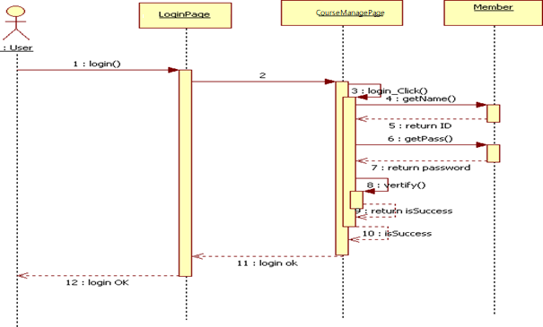

新增使用者：

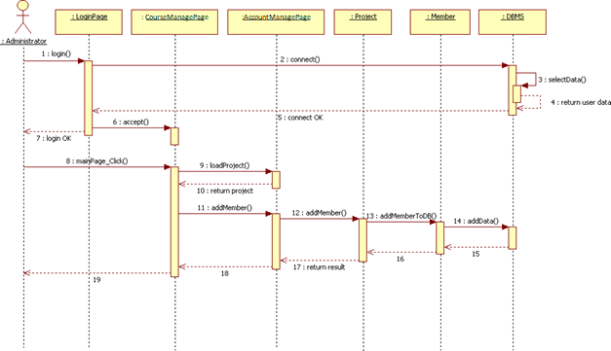

**Course Management subsystem**

新增修課學生:

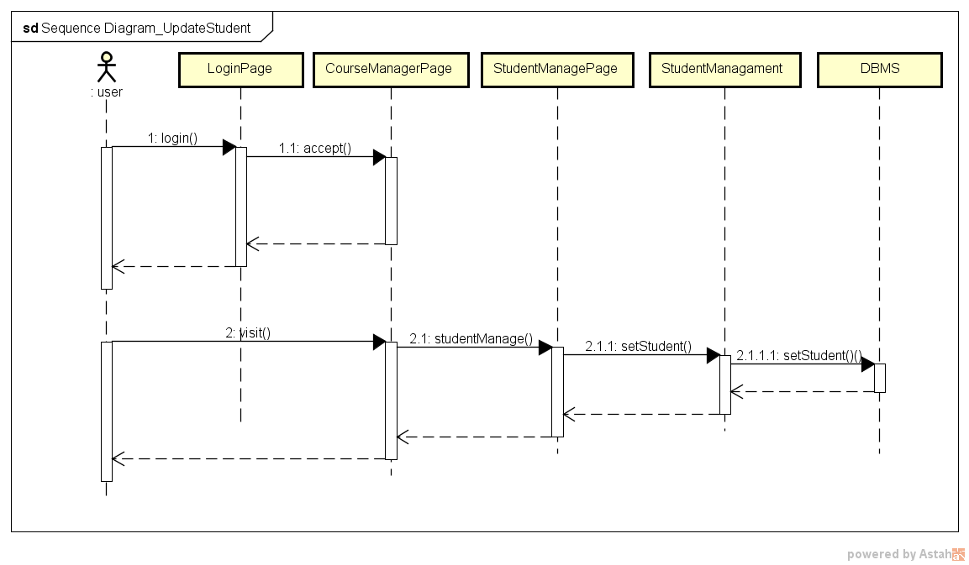

編輯修課學生:

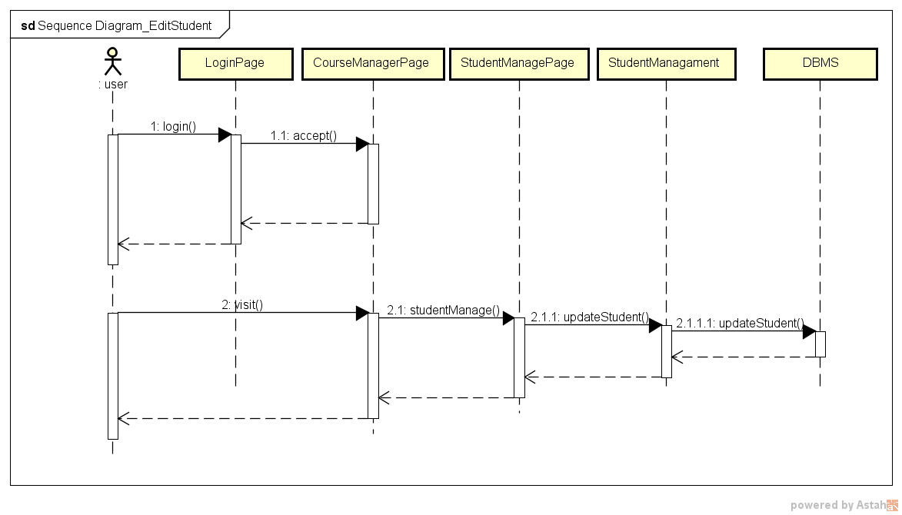

刪除修課學生:

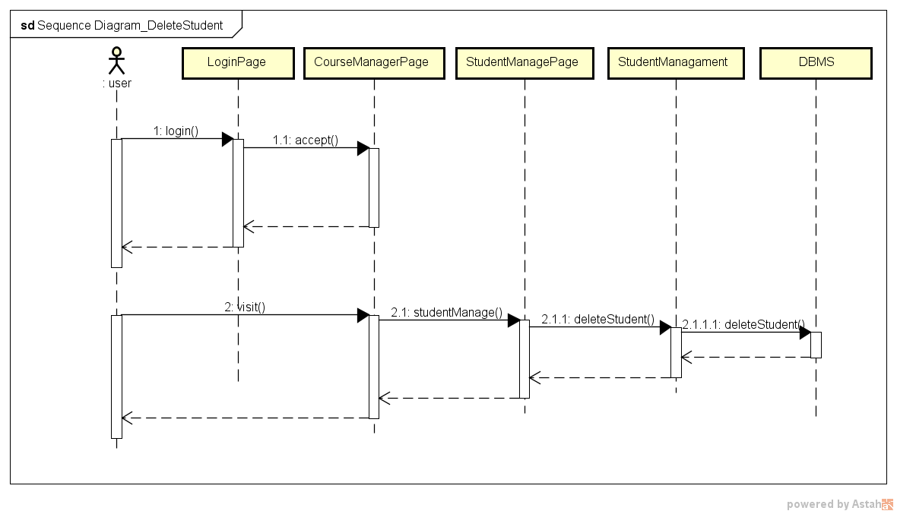

指定學生為TA:

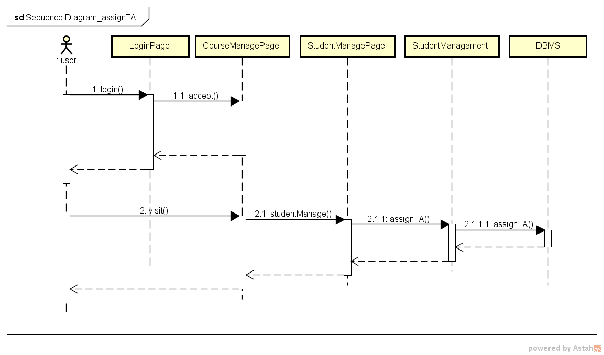

更新課程內容:

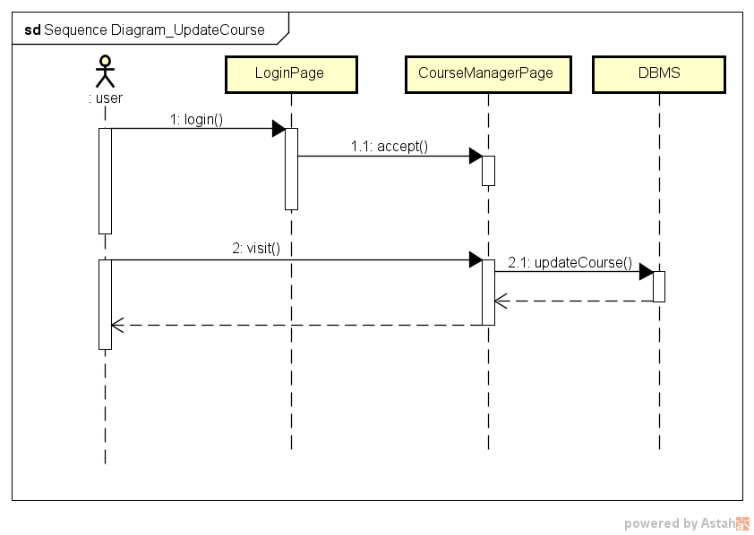

新增課堂作業:

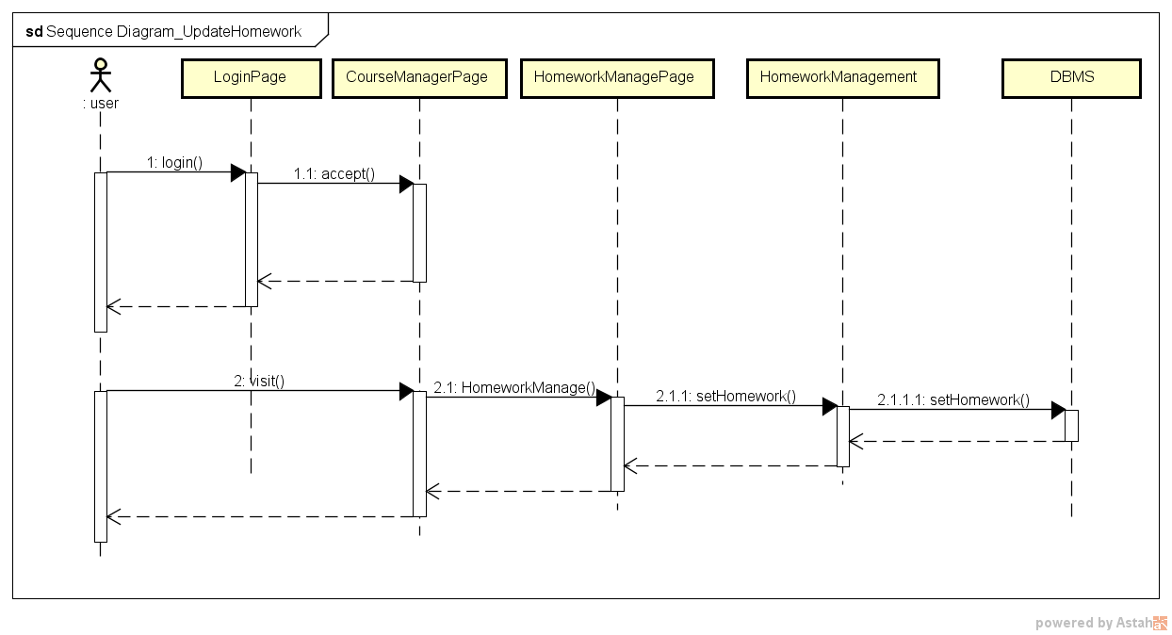

編輯課堂作業內容:

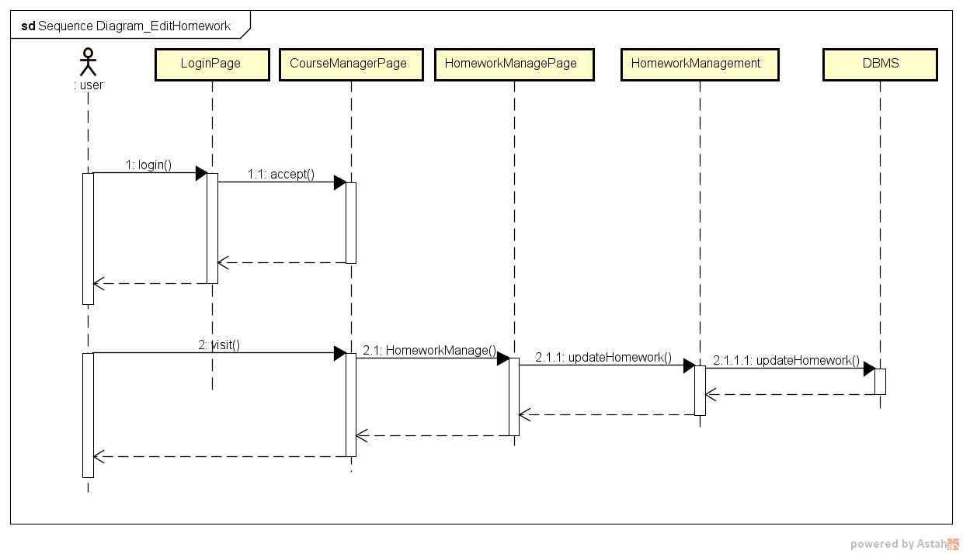

刪除課堂作業:

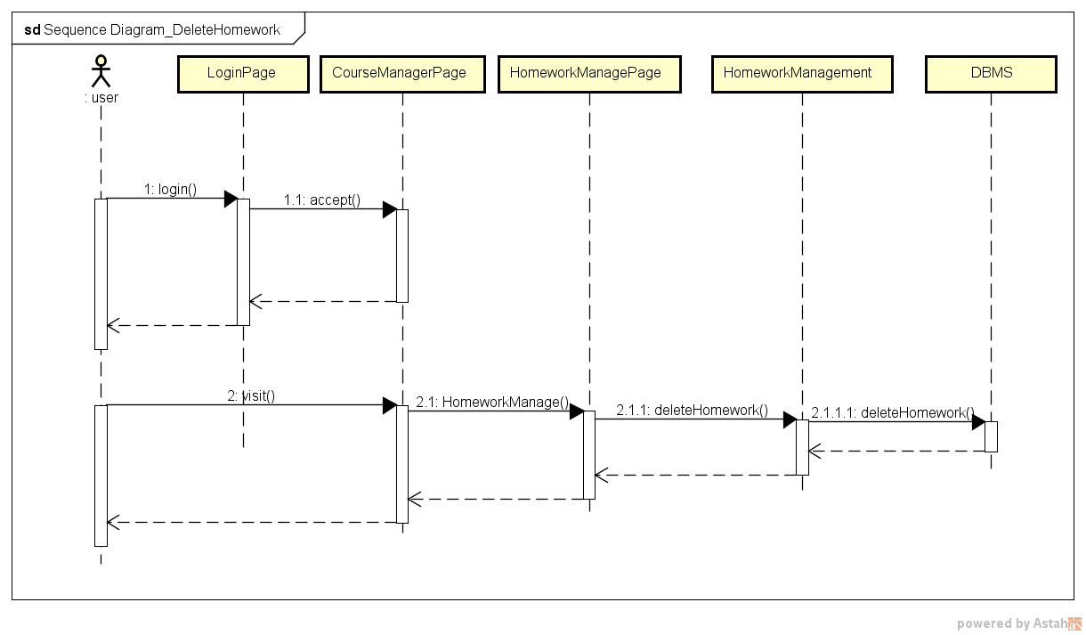

下載學生上傳的作業:

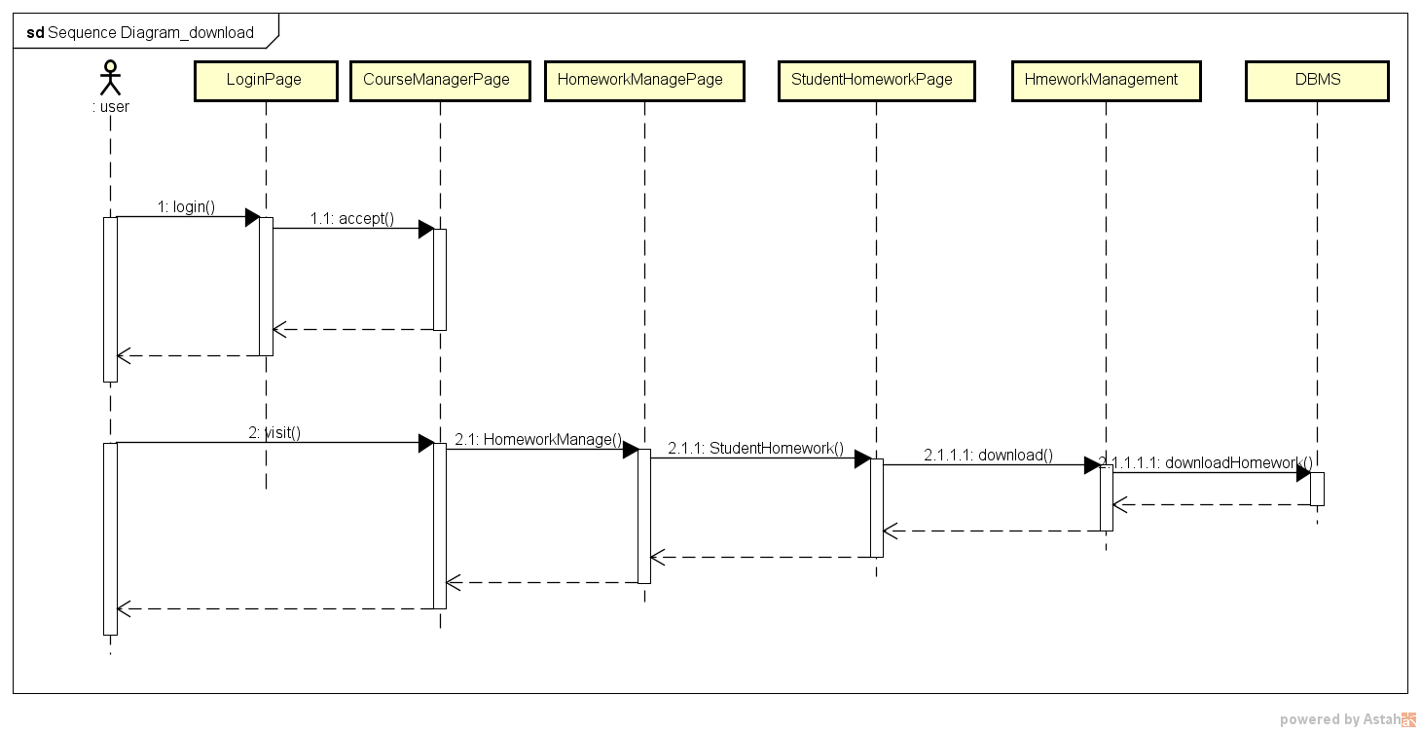

查詢作業繳交情況與作業繳交時間:

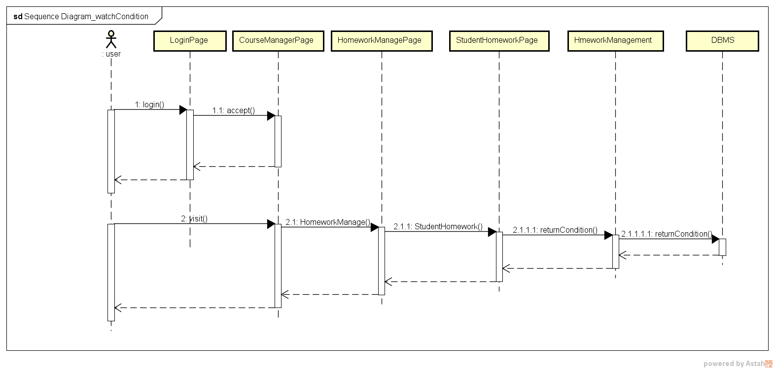

產生課程報表:

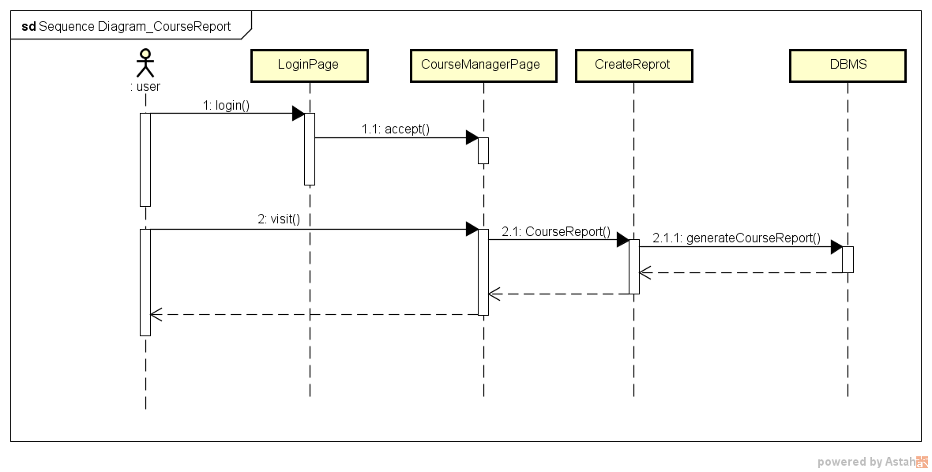

產生作業報表:

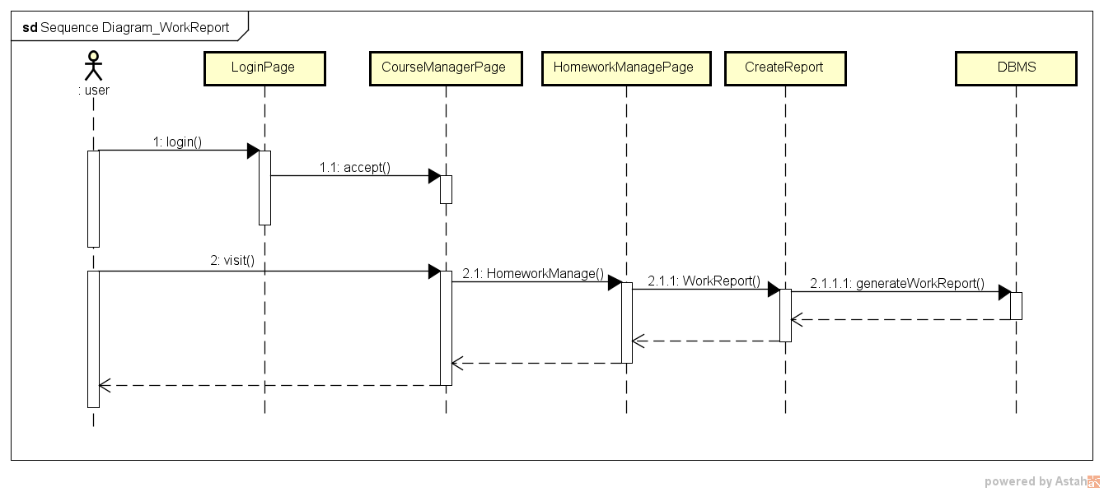

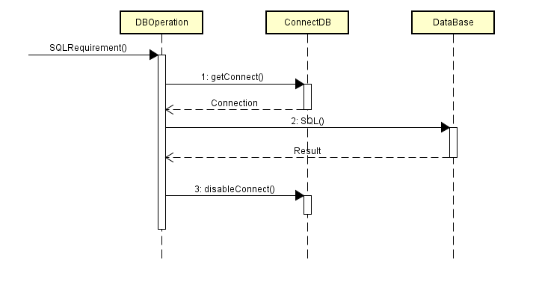

## **3.2 Subsystem Internal/External Interface Requirement and Design**

### 3.2.1 Internal Interface Requirements

|  |  |  |
| --- | --- | --- |
| **需求編號** | **優先順序** | **需求描述** |
| DBMS-F-01 | 1 | 提供UIVM使用者帳號及基本資料增刪修查等功能。 |
| DBMS-F-02 | 1 | 提供CMS對課程資訊、學生資訊、TA資訊、作業資訊的修改、查詢等功能。 |
| DBMS-F-03 | 1 | 提供FMS檔案管理功能，包含作業資料的增刪修查等功能。 |
| UIVMS-N-01 | 1 | 資料接收及管理元件提供使用者登入資訊存取資料。 |
| UIVMS-N-02 | 1 | WEB能夠向UIVMS驗證帳號和密碼。 |
| UIVMS-N-03 | 1 | WEB能夠向UIVMS取得帳號的使用權限。 |
| CMS-N-01 | 1 | WEB 能夠向CMS取得各課程詳細資料。 |
| CMS-N-02 | 1 | WEB 能夠呼叫CMS來取得各課程TA的權限資料。 |
| CMS-N-03 | 1 | WEB 能夠呼叫CMS來取得各課程修課學生的詳細資料。 |
| CMS-N-04 | 1 | WEB 能夠呼叫CMS來取得課程作業的詳細資料。 |
| CMS-N-05 | 1 | WEB 能夠呼叫CMS來取得課程及作業的報表所需資料。 |
| DBMS-N-02 | 1 | 透過API提出功能請求。 |
| DBMS-N-03 | 1 | 存取模組根據功能請求，回傳對應的資料庫存取結果。 |

### 3.2.2 External Interface Requirements

|  |  |  |
| --- | --- | --- |
| **需求編號** | **優先順序** | **需求描述** |
| UIVMS-N-04 | 1 | 資料庫存取部份使用MySQL所提供的功能。 |
| CMS-N-06 | 1 | 資料庫存取部份使用 Mysql所提供的功能。 |
| CMS-N-07 | 1 | 提供作業檔案、路徑及新增、修改、刪除、解壓縮要求等。 |
| FMS-N-01 | 1 | 能夠透過介面傳入檔案要求新增或更新資料。 |
| FMS-N-02 | 1 | 能夠透過介面取得各檔案資料，如為壓縮檔需能解壓縮。 |
| FMS-N-03 | 1 | 能夠透過介面要求刪除檔案。 |
| DBMS-N-04 | 1 | 資料庫存取部分使用MySQL所提供的功能。 |

## **3.3 Traceability Matrix - Requirements vs Components**

# **Glossary**

**Database** 記錄資料的地方，提供新增、刪除、更新記錄的功能。

**C#** 發音為 C Sharp，是由[微軟](http://zh.wikipedia.org/w/index.php?title=%E5%BE%AE%E8%BD%AF&amp;variant=zh-tw)公司所開發的一種[物件導向](http://zh.wikipedia.org/w/index.php?title=%E9%9D%A2%E5%90%91%E5%AF%B9%E8%B1%A1&amp;variant=zh-tw)，且運作于[.NET](http://zh.wikipedia.org/w/index.php?title=.NET_Framework&amp;variant=zh-tw) [Framework](http://zh.wikipedia.org/w/index.php?title=.NET_Framework&amp;variant=zh-tw) 之上的高階[程式語言](http://zh.wikipedia.org/w/index.php?title=%E7%A8%8B%E5%BA%8F%E8%AE%BE%E8%AE%A1%E8%AF%AD%E8%A8%80&amp;variant=zh-tw)。並且成為 [ECMA](http://zh.wikipedia.org/w/index.php?title=ECMA&amp;variant=zh-tw) 與 [ISO](http://zh.wikipedia.org/w/index.php?title=ISO&amp;variant=zh-tw) 標準規範。C#看似基於 [C++](http://zh.wikipedia.org/w/index.php?title=C%2B%2B&amp;variant=zh-tw)寫成，但又融入其它語言如 [Delphi](http://zh.wikipedia.org/w/index.php?title=Delphi&amp;variant=zh-tw)、[Java](http://zh.wikipedia.org/w/index.php?title=Java&amp;variant=zh-tw)、[VB](http://zh.wikipedia.org/w/index.php?title=VB&amp;variant=zh-tw) 等。

**SVN** [是一個版本控制](http://zh.wikipedia.org/w/index.php?title=%E7%89%88%E6%9C%AC%E6%8E%A7%E5%88%B6&amp;variant=zh-tw)系統，相對於的 [RCS](http://zh.wikipedia.org/w/index.php?title=RCS&amp;action=edit&amp;redlink=1)、[CVS](http://zh.wikipedia.org/w/index.php?title=%E5%8D%94%E4%BD%9C%E7%89%88%E6%9C%AC%E7%B3%BB%E7%B5%B1&amp;variant=zh-tw)，採用了分支管理系統， 它的設計目標就是取代 [CVS](http://zh.wikipedia.org/w/index.php?title=CVS&amp;variant=zh-tw)。網際網路上免費

的版本控制服務多基於Subversion。

**SQL** Structured Query Language，關連式查詢語言，用來定義資料庫的結構， 或是利用SQL 對資料庫執行一些查詢、增加、刪除、更新記錄，到目前為止，SQL 是第一個，也是唯一的標準資料庫語言，受到廣泛的接受。

**SDK** 軟體發展套件（Software Development Kit）一般是一些被軟體工程師用於為特定的軟體包、軟體框架、硬體平台、作業系統等建立應用軟體的開發工具的集合。

**.NET Framework** [由微軟](http://zh.wikipedia.org/w/index.php?title=%E5%BE%AE%E8%BB%9F&amp;variant=zh-tw)開發，一個致力於[敏捷軟體開發](http://zh.wikipedia.org/w/index.php?title=%E6%95%8F%E6%8D%B7%E8%BD%AF%E4%BB%B6%E5%BC%80%E5%8F%91&amp;variant=zh-tw)（[Agile software development](http://en.wikipedia.org/wiki/Agile_software_development)）、[快速應用開發](http://zh.wikipedia.org/w/index.php?title=%E5%BF%AB%E9%80%9F%E6%87%89%E7%94%A8%E9%96%8B%E7%99%BC&amp;action=edit&amp;redlink=1)（[Rapid application development](http://en.wikipedia.org/wiki/Rapid_application_development)）、[平臺無關性](http://zh.wikipedia.org/w/index.php?title=%E8%B7%A8%E5%B9%B3%E5%8F%B0&amp;variant=zh-tw)和[網路透明化](http://zh.wikipedia.org/w/index.php?title=%E7%B6%B2%E8%B7%AF%E9%80%8F%E6%98%8E%E5%8C%96&amp;action=edit&amp;redlink=1)的軟體開發[平臺](http://zh.wikipedia.org/w/index.php?title=%E7%B3%BB%E7%BB%9F%E5%B9%B3%E5%8F%B0&amp;variant=zh-tw)。. NET 是微軟為[下一個十年](http://zh.wikipedia.org/w/index.php?title=2000%E5%B9%B4%E4%BB%A3&amp;variant=zh-tw)對[伺服器](http://zh.wikipedia.org/w/index.php?title=%E4%BC%BA%E6%9C%8D%E5%99%A8&amp;variant=zh-tw)和[桌上型軟體專案](http://zh.wikipedia.org/w/index.php?title=%E5%80%8B%E4%BA%BA%E9%9B%BB%E8%85%A6&amp;variant=zh-tw)邁出的第一步。.NET 包含許多有助於 [Internet](http://zh.wikipedia.org/w/index.php?title=%E4%BA%92%E8%81%AF%E7%B6%B2&amp;variant=zh-tw) 和 [Intranet](http://zh.wikipedia.org/w/index.php?title=%E5%86%85%E9%83%A8%E7%BD%91&amp;variant=zh-tw) 應用迅捷開發的技術。

**UI** 用戶介面(User Interface)[是介於使用者與硬體](http://zh.wikipedia.org/wiki/%E7%A1%AC%E4%BB%B6)而設計彼此之間互動溝通相關[軟體](http://zh.wikipedia.org/wiki/%E8%BB%9F%E9%AB%94)，目的在使得使用者能夠方便有效率地去操作硬體以達成雙向之互動，完成所希望借助硬體完成之工作，用戶介面定義廣泛， 包含了[人機互動](http://zh.wikipedia.org/wiki/%E4%BA%BA%E6%9C%BA%E4%BA%A4%E4%BA%92)與[圖形使用者介面](http://zh.wikipedia.org/wiki/%E5%9C%96%E5%BD%A2%E4%BD%BF%E7%94%A8%E8%80%85%E4%BB%8B%E9%9D%A2)，凡參與人類與機械的信息交流的領域都存在著用戶介面。

# **References**

無

# 

# **Appendix**